班级： 姓名： 学号：
- 真空题（每空1分，共42分）。
1、请将下列现象涉及到的物理知识填在横线上：
（1）小轩窗，正梳妆。
（2）2005年5月23日在山东蓬莱又观察到“海市蜃楼”。
（3）一叶蔽目
2、我国民间有名谚语叫“霜前冷，雪后寒”。霜是由于气温较低时空气中的水蒸气发生 ______现象而形成的；而雪在融化时需要 热。
3、“山间铃响马帮来”语句中，铃响是由于铃受金属珠子的撞击产生_____而发出声音，在山间小路上人们听到远处传来的铃声，是通过______传人人耳的。
4、雨过天晴，天空出现的彩虹是光的______形成的；平静的水面上映出“彩虹”是光的______形成的，此时水面可看做______镜。
5、冬天，有霜的早晨很冷，这是因为霜______ 为小水珠，要从空气中______热量。
6、校园里，有悦耳的歌声、笑声、读书声都是由于物体的_______产生的。医生通过听诊器以了解病人的心、肺的工作状况，这是声音传递_______的例子。能区分钢琴声和二胡声是依据它们的_______不同。日常生活中我们常说声音“震耳欲聋”，这是指它的______很大。
7、在“镜花水月、坐井观天、立竿见影、海市蜃楼”四个成语所反映的情景中，能说明光的反射的是_____________。我们把凸透镜当放大镜使用时，被观察物应放在放大镜_______的位置。
8、为了不让老师吸入更多的粉笔灰，某班改用湿抹布擦黑板。玻璃黑板擦湿后如果立刻写字，会有一部分同学看不清楚，因为水把黑板的凹处填平后，使光由_______ 反射变成了_______ 。
9、近视眼看不清远处的物体，是因为物体成像在视网膜的______（选填“前”或“后”）。为了看清物体可佩戴______ 透镜（填“凸”或“凹”）制成的眼镜。学校举行文艺晚会，同学们在灯光下表演的手影游戏，是光的 形成的。
10、一束平行光线经过凸透镜折射后的传播方向如图1甲所示，由图可知，此透镜的焦距为 cm；当把烛焰放在此凸透镜左侧12cm处时，如图1乙所示，则从该凸透镜右侧通过透镜可以看到一个 、放大的虚像（填：“正立”或“倒立”）。
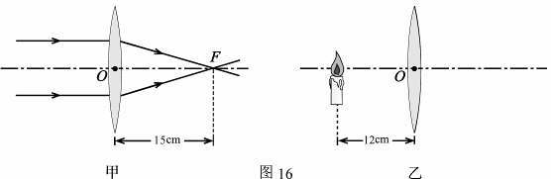
11、2005年神舟6号飞船完成任务顺利返回，这标志着我国航天技术迈上了一个新台阶。神舟系列飞船的外表面都涂有特殊材料，它在高温下_______(填写“吸热”或“放热”)变成气态，对飞船起到保护作用。
12、我们观察到水中的鱼和水中的云，它们形成的原因，前者是由于光的_______而天成的_______像（选填“实像”或“虚像”）；后者是由于光的_______而形成的_______（选填“实像”或“虚像”）像。
13、为合理利用能源，小明提出如下设想：在夏季利用晚间用电低谷时的电能制冰，白天利用冰______吸热给室内致冷(填物态变化名称)。
10、请写出以下现象所属的物态变化名称： 夏天吃棒冰时，冰棒，周围有一层的色的小冰晶，是由水蒸气_______ 形成的；揭开包装纸后棒冰会冒“白汽”__________；用热风干手器将湿手吹干______；用久了的灯泡钨丝比新时细_______。
14、根据表中提供的数据（1标准大气压下）可知：
物质 | 凝固点／℃ | 沸点／℃
酒精 | —117 | 78
水银 | —39 | 357
（1）80℃的酒精是_____态;
（2）在北方寒冷的冬天里，最低气温可达—50℃，
此时就、应选用_______做温度计的测温液体。
15、家庭中的用电器是 联在电路中的，控制用电器的开关跟用电器是 联的．
16、马路边的路灯是 联；列举你文具盒中的导体 ；绝缘体 。
二、选择題（每题2分，共56分）：
1、下列说法正确的是 ( )
A.电冰箱冷冻室里的霜是由水蒸气凝华形成的
B.夏天把冰水混合物放在太阳光下它的温度马上就会升高
C.打开电冰箱的门能使整个房间内的气温降低
D.秋冬看到的雾是水蒸气
2、冬天，戴眼镜的人从室外走进温暖的室内，眼镜变模糊了，这是因为 ( )
A.室内水蒸气遇冷的镜片凝华成小水珠 B.眼镜上有灰尘
C.室内水蒸气遇冷的镜片液化成小水珠 D.水在玻璃上汽化
3、下列现象中，属于凝华现象的是 ( )
A.春天的中午，河里的冰化成水 B.夏天的清晨，菜地上常常有露珠
C.秋天的早晨，树叶上会有一层霜 D.冬天冰冻的衣服直接变干
4、下列关于光的反射现象的说法中不正确的是 ( )
A.我们能看到不发光的物体是因为它们能反射光
B.光线垂直于物体表面入射时人射角是90⁰
C.练功房里，甲同学通过墙上的镜子能看到乙同学，乙同学也应能看到甲同学
D.电影院的银幕用粗糙的白色帆布是为了能把光线反射到各个方向
5、下列光现象中不属于光的直线传播的是 ( )
A.日食和月食 B.小孔成像 C.影子 D.海市蜃楼
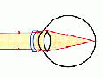
6、右图是小明配带眼睛后看远处某点时的光路，则下列说法正确的是（ ）
第7题图

A．小明是近视眼，配带的是凹透镜
B．小明是远视眼，配带的是凹透镜
C．小明是近视眼，配带的是凸透镜
D．小明是远视眼，配带的是凸透镜
7、下列关于声音的说法正确的是（ ）
A、声音从空气传到水中后，传播速度将变小
B、工人用超声波清洗钟表等精细的机械，属于声的利用
C、人能分辨出二胡和小提琴发出的声音，主要是因为它们的音调不同
D、在医院、学校附近机动车禁呜喇叭属于噪声的利用
8、关于声现象，下列说法正确的是（ ）
A、声音在不同介质中的传播速度相同 B、一切发声物体都在振动
C、人说话是靠舌头振动发声的
D、只要物体在振动，我们人耳就能听到声音
9、下列关于声音的说法中不正确的是( )
A、“响鼓也要重锤敲”，说明声音是由振动产生的，且振幅越大响度越大
B、“震耳欲聋”说明声音的音调高
C、“闻其声知其人”，说明可以根据音色来判断说话者
D、“隔墙有耳”，说明固体能传声
10、近年来，城市建设和发展越来越注重以人为本。如主城区汽车禁鸣、主干道路面刷黑、王家墩机场搬迁、轻轨两旁安装隔声板等。这些措施的共同点是（ ）
A．减少大气污染 B．降低噪声污染
C．缓解“热岛效应” D．绿化居住环境
11、在下列现象中，属于光的折射现象的是( )
A.路灯下，地面上出现人的影子 B.水池底看来起来比实际浅
C.平静的水面映出桥的“倒影” D.白天，浓密的树荫下出现很多圆形光
12、光的世界丰富多彩，光学器件在我们的生活、学习中有着广泛的应用，下列说法中不符合实际的是（ ）
A、近视眼镜利用了凹透镜对光线的发散作用
B、照像时，被照者应站在距镜头二倍焦距以外
C、借助放大镜看地图时，地图到放大镜的距离就大于一倍焦距
D、阳光通过凸透镜可以点然纸屑，是利用凸透镜对光线的会聚作用
13、一凸透镜的焦距是10cm，将点燃的蜡烛从离凸透镜50cm处移到15cm处的过程中，像的大小和像距的变化情况是（ ）
A．像变大，像距变小 B．像变大，像距变大
C．像变小，像距变小 D．像变小，像距变大
14、沈括纪念馆要浇铸沈括纪念铜像．在用铜块浇铸铜像的过程中，铜块发生的物态变化是（ ）
A．先升华，后凝华 B．先凝华，后升华
C．先熔化，后凝固 D．先凝固，后熔化
15、夏天的早晨花草上常有小露珠，露珠形成对应的物态变化是（ ）
A．熔化 B．汽化 C．液化 D．升华
16、下表是一些物质的熔点和沸点(标准大气压)，根据下表，在我国各个地区都能测量气温的温度计是（ ）
A．水温度计 B．水银温度计 C．酒精温度计 D．乙醚温度计
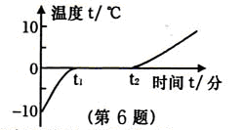
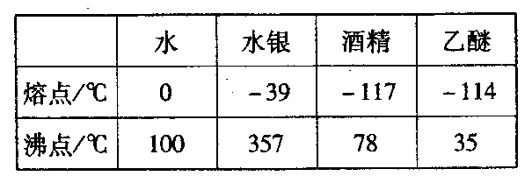
17、如图所示为冰在加热过程中，温度随时间变化的图象。 以下说法中不正确的是（ ）
A．冰是一种晶体 B．从t₁到t₂，冰处于熔化过程
C．冰的熔点为℃ D．从t₁到t₂，冰的质量保持不变
18、下列措施中，为了加快蒸发的是（ ）。
A．酒精灯不用时盖上灯帽 B．将湿衣服展开后晾在向阳、通风处
C．用保鲜袋装蔬菜放入冰箱 D．春季植树时剪除大量枝叶
19、夏天，从冰箱里取出瓶装矿泉水时，常会发现瓶的外壁“出汗”，这是因为 ( )
A．水会从瓶内慢慢渗出 B．空气中的水蒸气遇冷液化
C．瓶外壁的水不断汽化 D．瓶周围的空气不断凝华
20、下列物态变化过程中，属于吸热过程的是（ ）
A、春天到了，冰雪消融 B、初夏，林中白雾弥漫
C、深秋，果实上挂满了白霜 D、严冬，河面上结冰
21、雨、露、霜、冰都是自然界中水的“化身”，其中由空气中的水蒸气凝华而成的是（ ）
A.雨 B.露 C.霜 D.冰
22、在北方的冬季，下列几种常见的物态变化现象中，属于凝华现象的是（ ）
A.室外冻冰的衣服会变干 B.房间窗户玻璃的内表面出现花
C.正在跑步的人，口中呼出“白气” D.河面上结了一层厚厚的冰
23、利用干冰(固态二氧化碳)使运输中的食品降温，防止食品腐烂变质，这是应用了( )
A、干冰熔化吸热 B、干冰升华吸热
C、干冰液化放热 D、干冰凝华放热
24、下列学习用品中，通常情况下属于导体的是（ ）。
A. 木制刻度尺 B. 塑料笔杆 C. 金属小刀片 D.绘图橡皮
25、下列电路中属于并联电路的是（ ）

A、 B、 C、 D、

三、实验、探究题（5小题，共37分）
1、（1）完成光路图：（每小题2分，共6分）
（2）如图温度计的读数为_______。（2分）
（3）在图甲所示的电路中，合上开关 S ，电流表A₁ 、A ₂的示数如图乙所示，则电流表A₁ 、A ₂的示数分别是 、 ；灯 L₂中的电流为 A ；灯 L₁中的电流又为 A 。（分空1分，共4分）
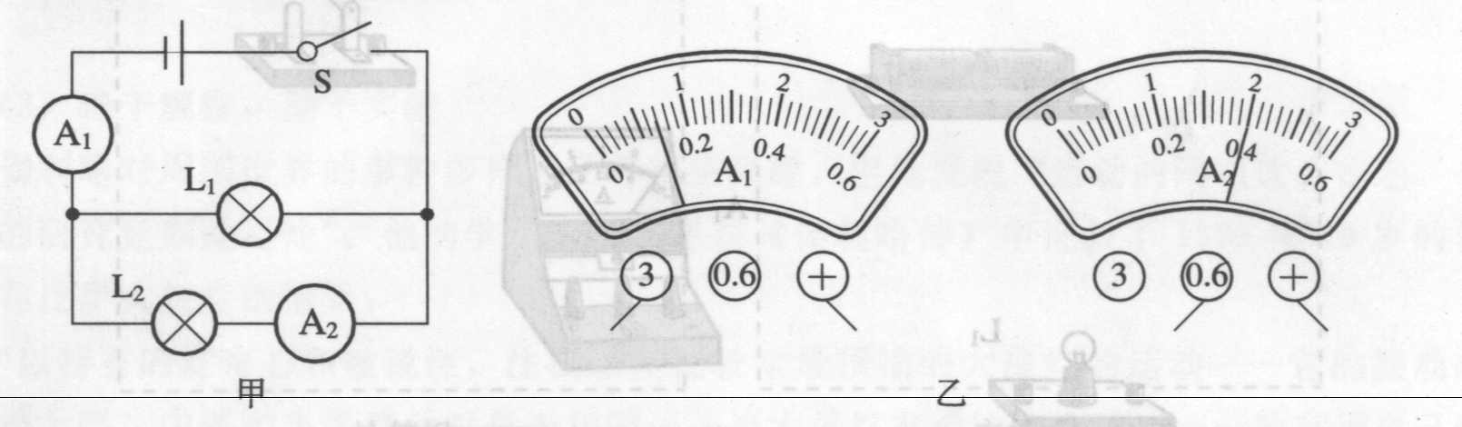

2、小红同学用蜡烛、玻璃板、刻度尺等器材做如图所示实验，（每
⑴实验目的是研究 的规律。在实验中关键的问题是设法确定像的位置。仔细想想实验时的具体做法是 __________________________ 。我们这样确定像的位置，凭借的是视觉效果的相同，因而可以说是采用了 的科学方法。（3分）
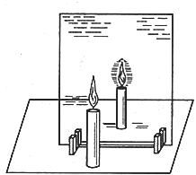
⑵现通过实验，获得如下数据，
蜡烛到平面镜的距离 | 蜡烛的像到平面镜的距离
10cm | 10cm
15cm | 15.1cm
25cm | 25cm
该实验中 用平面镜替换玻璃板（填“能”或“不能”）。（1分）
（3）从这些实验数据可得出的实验结论是： 。（2分）
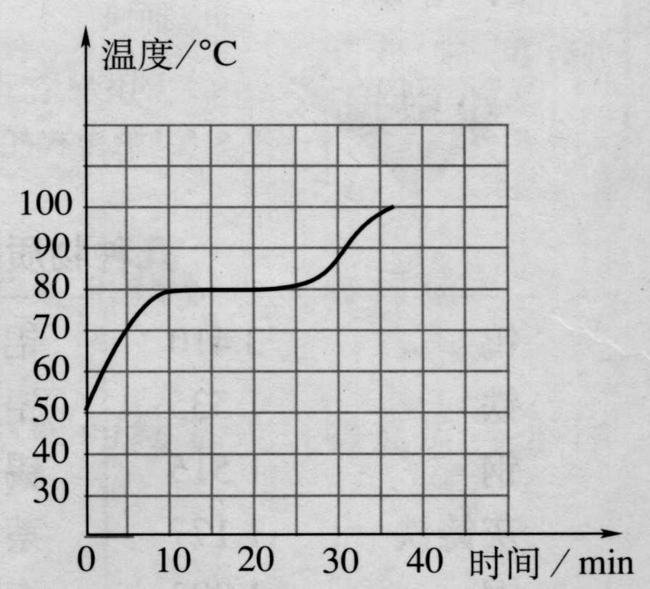
（4）直尺的作用是便于比较物与像 关系；两段等长的蜡烛是为了比较物与像的关系。（1分）
3、回顾教材中“固体熔化时温度变化规律”
的探究实验，分析右图所示的某物质熔
化时温度随时间变化的图像，你能得出
哪些结论？
（1） ；
（2） ；
（3） 。
4、在“观察水的沸腾”实验中，当水温升到89℃时，小刚开始计时，每隔1min记录一次水的温度。然后，小刚根据实验数据绘制了如图17所示的温度随时间变化的图像。
（1）由图像可以看出，把水从91℃加热到刚开始沸腾所需时间为________ min。
（2）根据图像可以推断，如果在其它条件不变的情况下继续对水加热1min，则水的温度是______℃。
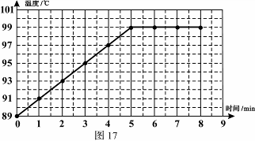
（3）由该图像可得出的结论是： 。
5、根据图中左侧所示的电路图连接右侧的实物图，要求导线不允许交叉，元件要与电路图对应。
